ESCUELA NORMAL DE EDUCACIÓN PREESCOLAR

LICENCIATURA EN EDUCACÓN PREESCOLAR

ASIGNATURA: Optativo

ALUMNA: MARIAN LEONOR CEPEDA LEOS #4

MAESTRO: CARLOS ARMANDO BALDERAS VALDES

|  |  |  |
| --- | --- | --- |
| Ideas importantes | Semejanzas | Diferencias |
| Friedrich Hegel Comenta que la educación es el segundo nacimiento al reino del espíritu.  La teoría marxista propone, además de eliminar las clases sociales, que el proletariado se encargue de gobernar bajo un sistema socialista con el objetivo de realizar cambios socioeconómicos capaces de conllevar al comunismo y a una sociedad más igualitaria.  Lo más precioso en la filosofía idealista de Hegel, es su método dialéctico, el desarrollo tiene por origen la lucha de contrarios que se efectúa por medio del tránsito de los cambios cuantitativos a los cambios cualitativos. | son considerados dos de los más destacados pensadores en la filosofía contemporánea occidental, principalmente por la radicalidad de sus ideas y por la influencia y validez que aún tienen sus pensamientos.  Importancia de la acción frente a la teoría, la razón práctica frente a la razón teórica. El ser humano como ser activo/ no meramente especulativo.  La similitud con Hegel es tal que Marx incluso usa preferentemente el concepto específico de Hegel, Entfremdung (“extrañamiento”, en el sentido de hacerse extraño a sí mismo), para definir la alienación o enajenación. | Hegel sostiene que las ideas son la historia del pensamiento, lo que corresponde a un racionamiento basado en el idealismo, en cambio, Marx sostiene que la materia es la historia de las relaciones económicas que se plasman en un proceso de distintos modos de producción, lo que pertenece a un racionamiento con base en el materialismo.  Karl Marx comenta que: El hombre llega a ser hombre en virtud del despliegue esa actividad práctica en el trabajo y que el hombre Coloca el trabajo y el mundo de la producción como centro de todos los pensamientos.  Friedrich Hegel Insiste que no sólo es una necesidad del estudio de los antiguos como base de toda cultura superior, sino la necesidad de no separar materia Y forma en la educación.  Insiste que no sólo es una necesidad del estudio de los antiguos como base de toda cultura superior, sino la necesidad de no separar materia Y forma en la educación |

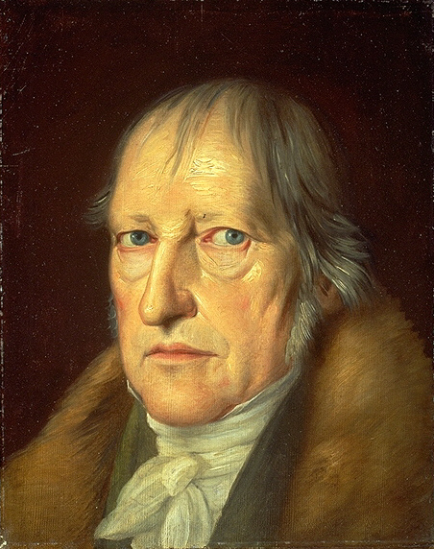

**Friedrich Hegel**

27 de agosto de 1770 - 14 de noviembre de 1831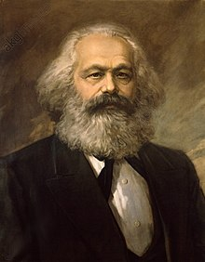

Karl Marx

5 de mayo de 1818- 14 de marzo de 1883